ГУАП
КАФЕДРА№42

ОТЧЕТ
ЗАЩИЩЕН С ОЦЕНКОЙ
ПРЕПОДАВАТЕЛЬ

Доцент, канд. технич. наук В.И.Петров
Должность,уч.степен,звание подпись,дата инициалы,фамилия

ОТЧЕТ О ЛАБОРАТОРНОЙ РАБОТЕ №5
«Кодирование дискретных источников информации по методики Д.Хаффмана»
по курсу: ИНФОРМАТИКА

РАБОТУ ВЫПОЛНИЛА
СТУДЕНТКА ГР. 5345 Лаптева Н.В.
Подпись,дата инициалы,фамилия

Санкт-Петербург
2013

Лабораторная работа №5 «Кодирование дискретных источников информации по методики Д.Хаффмана»

Цель работы
Освоить метод построения кодов дискретного источника информации используя методику Д.Хаффмана. На примере показать однозначность раскодирования имеющегося сообщения.

Порядок выполнения лабораторной работы
Исходными данными для данной лабораторной работы являются результаты статистической обработки текста, выполненной в лабораторной работе «Кодирование дискретных источников информации методом Шеннона-Фано». Из лабораторной работы «Определение количества информации, содержащегося в сообщении» для данной работы необходимо взять:
- список символов данного текста;
- оценку вероятностей появления символов в тексте;
- значение энтропии источника.
Из лабораторной работы «Кодирование дискретных источников информации методом Шеннона-Фано» для данной работы необходимо взять вычисленное значение средней информации.
Расчеты рекомендуется выполнять в табличной форме, используя MS Excel.
- Отсортировать символы в порядке убывания их вероятности появления в тексте.
- Построить таблицу по правилу Д. Хаффмана для посимвольного кодирования заданного текста (См. Табл.1).
- Определить энтропию и среднее количество двоичных разрядов, необходимых для передачи текста при использовании эффективных кодов.
- Построить кодовое дерево (См.рис.1).
- Создать таблицу кодов.
- Проверить возможность однозначного декодирования полученных кодов, рассмотрев пример передачи слова, состоящего из не менее 10 символов.

Формулы
где: A — размер (или объем) алфавита, используемого для передачи сообщения;
n(a_{i}) — число двоичных разрядов в кодовой комбинации, соответствующей символу a_{i}. (=ДЛСТР(BA2))
Значение средней информации в битах
I_{ср=}4,888501

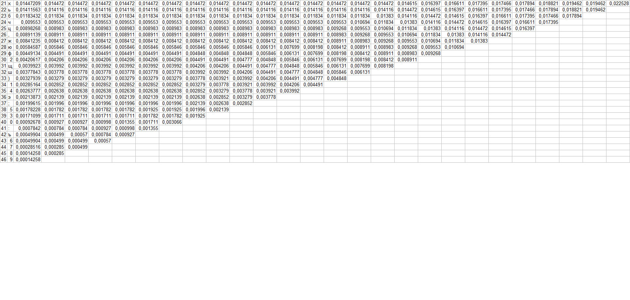

Кодовая таблица

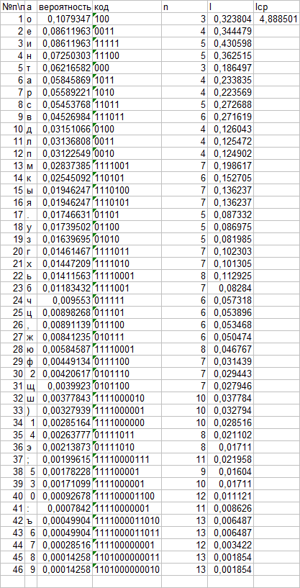

Составленное сообщение
«Доброе утро»
0100 100 1111001 1010 100 0011 01100 000 1010 100

Вывод
Мы освоили метод построения кодов дискретного источника информации используя методику Д.Хаффмана. На примере показали однозначность раскодирования имеющегося сообщения



